Для заказа доставки данной работы воспользуйтесь поиском на сайте по ссылке: http://www.mydisser.com/search.html

НАЦІОНАЛЬНА АКАДЕМІЯ НАУК УКРАЇНИ
ІНСТИТУТ ПРОБЛЕМ КРІОБІОЛОГІЇ І КРІОМЕДИЦИНИ

Олефіренко Олексій Олександрович

УДК 615.832.9+615.361.451.16:616.36-004-092.4

Вплив кріодеструкції, екстрактів печінки і селезінки
на відновні процеси в печінці
при експериментальному цирозі

14.01.35 - кріомедицина

АВТОРЕФЕРАТ

дисертації на здобуття наукового ступеня

кандидата медичних наук

Харків - 2008
Дисертацією є рукопис

Робота виконана в Інституті проблем кріобіології і кріомедицини НАН України

Науковий керівник:
доктор медичних наук, професор, Заслужений діяч науки і техніки України
Сандомирський Борис Петрович, Інститут проблем кріобіології і кріомедицини НАН України, завідувач відділу експериментальної кріомедицини

Офіційні опоненти:
доктор медичних наук, професор, Лауреат Державної премії України Фурманов Юрій Олександрович, НДІ хірургії та трансплантології ім. О.О. Шалімова АМН України, завідувач відділу експериментальної хірургії, м. Київ

доктор медичних наук Компанієць Антоніна Михайлівна, Інститут проблем кріобіології і кріомедицини НАН України, завідувач відділу кріопротекторів, м. Харків

Захист відбудеться “ 16 ” вересня 2008 року о 13.30 годині на засіданні спеціалізованої вченої ради Д 64.242.01 при Інституті проблем кріобіології і кріомедицини НАН України за адресою: 61015, м. Харків, вул. Переяславська, 23.

З дисертацією можна ознайомитись у бібліотеці Інституту проблем кріобіології і кріомедицини НАН України за адресою: м. Харків, вул. Переяславська, 23.

Автореферат розісланий “ 13 ” серпня 2008 р.

Вчений секретар
спеціалізованої вченої ради,
член-кореспондент НАН України,
доктор медичних наук, професор А.М. Гольцев

Загальна характеристика роботи

Актуальність теми. Лікування хронічних дифузних захворювань печінки, до яких належать хронічний гепатит і цироз печінки, є актуальною проблемою сучасної гепатології. Відомо, що до 20% населення земної кулі страждає на печінкові недуги (С.Д. Подымова, 2005, А.И. Хазанов, 2007), причому хронічний гепатит і цироз печінки посідають 2-4 місце серед тих захворювань, які приводять до госпіталізації і втрати працездатності населення у віці 20-60 років (Н.Я. Калита, 1995), а також до збільшення смертності. Ці обставини обумовлюють необхідність пошуку нових методів лікування хронічних дифузних захворювань печінки.
При різноманітності етіологічних причин гепатитів спостерігається однотипна морфологічна послідовність запального процесу в печінці від хронічного гепатиту до цирозу печінки, а також однотипна відновна реакція. З середини ХХ століття для відновлення циротично зміненої печінки широко застосовують резекцію частини органа. Пізніше з'явилися інші методи стимуляції репаративної регенерації: термо- і лазерна коагуляція, а також кріодеструкція печінки. Перевагами кріодеструкції частини печінки, в порівнянні з резекцією, є відносна простота (можлива лапароскопічна деструкція), менша травматичність, відсутність кровотечі і необхідності накладення швів, швидкий перехід від запальної реакції до власне регенерації (Б.П. Сандомирский и др., 1987, 1992; Б.И. Альперович, 2004).
Незважаючи на багаторічний досвід і успіхи консервативного та оперативного лікування хронічних дифузних захворювань печінки, на сьогодні не існує ефективних методів лікування цих захворювань. Однією з причин цього є відсутність підходів, які б достатньо повно стимулювали регенерацію печінки.
В останні роки для оптимізації процесів регенерації в органах і тканинах застосовують регуляторні пептиди. Вони сприяють не тільки підтримці цілісності органа або тканини в нормальних умовах, але й швидкому та ефективному їх відновленню при гострій чи хронічній дії будь-якого ушкоджуючого чинника, зниженню або виключенню можливості розвитку патологічних форм регенерації (фіброз, метапластичне переродження клітин та інше) (В.Х.Хавинсон, 2002).
На сьогодні фізіологічно активні пептиди виділені практично з усіх внутрішніх органів. Однією з форм препаратів, що містять регуляторні пептиди, можуть бути екстракти тканин відповідних органів. Експериментальними дослідженнями встановлено стимулюючий регенерацію вплив екстрактів кріоконсервованих фрагментів печінки новонароджених поросят і селезінки свиней при дифузних захворюваннях печінки (С.Є. Гальченко, 2004).
Тому в даній роботі ми вважали доцільним вивчити в порівняльному аспекті вплив локальної кріогепатодеструкції, екстрактів кріоконсервованих фрагментів печінки і селезінки, а також їх спільну дію на процеси відновлення в циротично зміненій печінці у щурів.
Зв'язок роботи з науковими програмами, планами, темами. Робота виконувалася в рамках науково-дослідної теми Інституту проблем кріобіології і кріомедицини НАН України на 2004-2007 р.р. “Дослідження впливу і механізму дії кріоконсервованих тканинних препаратів з ксеногенних органів на перебіг ряду патологічних процесів в організмі” (шифр 2.2.6.05, № держреєстрації 0102U002027).
Мета і задачі дослідження. Мета роботи полягала у визначенні особливостей дії дозованої кріогепатодеструкції та екстрактів кріоконсервованих фрагментів печінки і селезінки на характер та динаміку відновних процесів в печінці щурів з експериментальним цирозом.
Для досягнення мети необхідно було вирішити такі задачі:
- Визначити мікрогемоциркуляторні зміни в печінці щурів з експериментальним цирозом після дії дозованої кріогепатодеструкції, екстрактів фрагментів печінки і селезінки та при їхньому спільному застосуванні.
- Вивчити структурні зміни в печінці щурів з експериментальним цирозом після дозованої кріогепатодеструкції, введення екстрактів кріоконсервованих фрагментів печінки і селезінки та при їхньому спільному застосуванні.
- Дослідити основні біохімічні показники, що характеризують функціональний стан печінки щурів з експериментальним цирозом після дії дозованої кріогепатодеструкції, екстрактів кріоконсервованих фрагментів печінки і селезінки та при їхній спільній дії.
- Дати порівняльну характеристику ефективності впливу дозованої кріогепатодеструкції, екстрактів кріоконсервованих фрагментів печінки і селезінки та їх спільного застосування на перебіг деструктивно-репаративних процесів в печінці щурів з експериментальним цирозом.
Об'єкт дослідження. Деструктивно-репаративні процеси в печінці щурів з експериментальним цирозом після впливу дозованої кріодеструкції, екстрактів печінки та селезінки та їх спільного застосування.
Предмет дослідження. Циротично змінена печінка щурів під впливом кріодеструкції та екстрактів кріоконсервованих фрагментів печінки та селезінки.
Методи дослідження. У роботі використано методи моделювання цирозу печінки, прижиттєвої контактної мікроскопії, світлової мікроскопії та морфометрії; біохімічні, гістологічні та статистичні методи.
Наукова новизна отриманих результатів. В роботі вперше проведено комплексне вивчення стану печінки щурів з експериментальним цирозом після лікування за допомогою дозованої кріогепатодеструкції або/і введення екстрактів кріоконсервованих фрагментів печінки і селезінки.
В дисертації знайшов подальший розвиток метод фрактального аналіза при діагностиці морфофункціонального стану печінки щурів з експериментальним цирозом. Вперше фрактальна розмірність використана як інтегральний показник ефективності лікувальної дії кріогепатодеструкції або/і введення екстрактів кріоконсервованих фрагментів печінки і селезінки при цій патології.
Показано, що кріогепатодеструкція ініціює, у порівнянні з ЕПС, прискорений зворотний розвиток фіброзу та нормалізацію трабекулярної будови печінкової паренхими щурів з експериментальним цирозом печінки.
Вперше встановлено, що введення ЕПС щурам з експериментальним цирозом печінки стимулює ангіогенез і призводить до скорішого відновлення білоксинтетичної функції печінки, оціненої за рівнем альбуміна, та нормалізації екскреторної функції цього органа, визначеної за рівнем білірубіна в сироватці крові експериментальних тварин.
В дисертації вперше доведені ефективність та доцільність поєднання кріохірургічної гепатодеструкції та введення природної суміші регуляторних пептидів, які входять до складу екстрактів паренхіматозних органів, при лікуванні експериментального цирозу у щурів.
Практичне значення і рівень упровадження одержаних результатів. Проведені дослідження свідчать про доцільність та перспективність використання локальної кріогепатодеструкції в поєднанні з введенням екстрактів печінки та селезінки для стимуляції відновних процесів в циротично зміненій печінці у щурів.
Експериментальне обгрунтування сумісного використання кріогепатодеструкції та ЕПС при корекції структурно-функціонального стану печінки щурів з експериментальним цирозом може бути використано при розробці теоретичних основ нових і удосконалення існуючих методів лікування цирозу печінки.
Особистий внесок здобувача. Основні результати досліджень, які наведені в дисертації, одержані здобувачем особисто. Автором дисертаційної роботи особисто проведений аналіз наукових джерел з досліджуваної проблеми та їх узагальнення, виконана експериментальна частина роботи, проведені первинний аналіз отриманих результатів, їх інтерпретація та зроблені попередні висновки. Спільно з науковим керівником докт. мед. наук, проф. Б.П.Сандомирським сформульовані мета і завдання досліджень, інтерпретовані результати, представлені в роботі, та зроблені остаточні висновки.
При виконанні експериментальних досліджень були використані екстракти кріоконсервованих фрагментів печінки новонароджених поросят та селезінки свиней, надані с.н.с., докт. біол. наук С.Є. Гальченком (Інститут проблем кріобіології і кріомедицини НАН України). При виконанні окремих розділів методичну та консультативну допомогу надали співробітники Інституту проблем кріобіології і кріомедицини НАН України кандидати біол. наук Л.М. Тининика, І.В. Слета, В.С. Марченко та Д.Г. Луценко.
В опублікованих із співавторами працях особистий внесок дисертанта полягає:
- у роботах [4, 7, 8, 10, 11, 12] - у моделюванні цирозу печінки у щурів, проведенні хірургічного втручання та введенні екстрактів, дослідженні стану мікроциркуляторного русла печінки в залежності від умов експерименту;
- у роботі [5] - у моделюванні цирозу печінки у щурів, проведенні хірургічного втручання та введенні екстрактів, аналізі гістологічних препаратів;
- у роботах [3, 6,] - у моделюванні цирозу печінки у щурів, проведенні хірургічного втручання та введенні екстрактів, виконанні біохімічних досліджень.
Апробація результатів дисертації. Основні результати теоретичних та експериментальних досліджень дисертаційної роботи розглядалися на засіданнях і наукових семінарах в ІПКіК НАН України (2004-2007); Міжнародній науково-практичній конференції “Новое в практической медицинской криологии“ (Москва, 2004); Всеукраїнській науково-практичній конференції “Ліки - людині“ (Харків, 2004); щорічній конференції молодих вчених “Холод в біології і медицині” (ІПКіК НАН України, Харків, 2005); Ювілейному VIII з’їзді Всеукраїнського лікарського товариства (Івано-Франківськ, 2005); Конференції з міжнародною участю “Актуальные проблемы и достижения криобиологии и криомедицины. Структурная и функциональная организация стволовых клеток в условиях действия низких температур“ (Харьков, 2005); VII Міжнародній конференції молодих онкологів “Сучасні проблеми експериментальної і клінічної онкології“ (Київ, 2006); Міжнародній конференції “Cryo-2006, Society for low Temperature Biology” (Гамбург, 2006); XI Конгресі світової федерації українських лікарських товариств (Полтава, 2006); науково-практичній конференції “Профілактика, діагностика та лікування – основні складові терапії“ (Харків, 2006); Всеукраїнській науково-практичній та навчально-методичній конференції “Фундаментальні науки - хірургії“(Полтава, 2007).
Публікації. За результатами досліджень опубліковано 12 наукових праць, серед яких 4 статті у фахових наукових виданнях та 8 тез доповідей у збірниках наукових праць міжнародних, науково-практичних конференцій, з’їздів та конгресів; без співавторів – 3 публікації.
Структура й обсяг дисертації. Дисертаційна робота викладена на 149 сторінках друкованого тексту, з них 123 сторінки основного змісту. Дисертація має вступ, основну частину (огляд літератури, матеріали і методи дослідження, результати власних досліджень і їх обговорення), аналіз та узагальнення результатів, висновки. Список використаної літератури (233 джерела) подано на 26 сторінках. Роботу проілюстровано 9 таблицями та 30 рисунками.

ОСНОВНИЙ ЗМІСТ РОБОТИ
Матеріали і методи дослідження
Експерименти були проведені на 398 безпородних білих щурах-самцях масою 250-300 г. відповідно до «Загальних принципів експериментів на тваринах», схвалених ІІ Національним конгресом з біоетики (Київ, 2004 р.) і узгоджених з положеннями «Європейської конвенції про захист хребетних тварин, які використовуються для експериментальних і інших наукових цілей» (Страсбург, 1985).
Щури з експериментальним цирозом були поділені на такі групи:
1 (контроль) - тварини, яким не проводили лікування цирозу печінки (110 щурів);
- - тварини після кріодеструкції 8-10% печінки (85 щурів);
- - тварини, яким протягом 3-х діб в черевну порожнину вводили по 1 мл суміші екстрактів кріоконсервованих фрагментів печінки новонароджених поросят і селезінки статевозрілих свиней (ЕПС) (87 щурів);
- - тварини після кріодеструкції 8-10% печінки, яким протягом 3-х діб в черевну порожнину вводили по 1 мл ЕПС (91 щур).
Групу норми склали 25 тварин.
Експериментальну патологію печінки моделювали введенням 40%-го розчину тетрахлорметану (Б.П.Сандомирський, Н.С. Сігал, К.В. Дубровський, 1992). Смертність складала близько 35% від загальної кількості експериментальних тварин.
Кріодеструкцію циротично зміненої печінки здійснювали на 5-ту добу після закінчення введення тетрахлорметану. Тварин піддавали наркозу, здійснювали серединну лапаротомію, на лівій латеральній частці печінки виконували кріодеструкцію за допомогою автономного азотного кріоінструмента з діаметром аплікатора 2,0 мм та температурою на поверхні –120^{о}С. Кріовплив протягом 2 хв призводив до утворення зон заледеніння, що становили 8-10% загальної маси органа. Рану черевної порожнини ушивали пошарово з дотриманням правил асептики.
В роботі використані водно-сольові екстракти, одержувані з кріоконсервованих фрагментів печінки новонароджених поросят і селезінки статевозрілих свиней з вмістом поліпептидів 100 мкг/мл (С.Є. Гальченко, 2004).
Мікрогемоциркуляцію досліджували методом вітальної мікроскопії (І.В. Слета, 2002), який дозволяє оцінити швидкість кровотока, визначити діаметр і контури внутрішньої і зовнішньої стінок мікросудин, кількість функціонуючих мікросудин, взаємодію формених елементів крові. Прижиттєву мікроскопію печінки здійснювали за допомогою контактного мікроскопа Люмам К-1 в режимах поляризації і люмінесценції.
Внутрішньовенне введення флюоресцеїну натрію (ураніну) дозволило охарактеризувати стан кровотока і транспорт ураніну в органі. Розподіл мітки в печінці та інтенсивність її світіння оцінювали візуально при мікроскопії або на фотознімках об'єкта, одержаних за допомогою цифрового фотоапарата Sony.
Для дослідження мікрогемоциркуляції відеореєстрацію мікросудин печінки з об'єктива мікроскопа Люмам К-1 проектували на чорно-білу телекамеру Panasonic VC 45 BSHRX-12 і вводили в комп'ютер в режимі on line. Аналіз одержаних зображень проводили за допомогою комп'ютерної програми «FRAM», призначеної для розрахунків морфометричних характеристик об'єкта (Д.Г. Луценко и др., 2005).
Інтегральним показником стану мікрогемоциркуляції органа може слугувати фрактальна розмірність D, за якою визначаються мікроархітектоніка судинного русла, діаметр судин, швидкість і характер кровотока, а також стан формених елементів крові в судинах. Значення D розраховували як кутовий коефіцієнт прямої, що апроксимує залежність кількості пікселів заданого забарвлення біооб'єкта від площі рамки, до якої вони потрапляють (Б. Мандельброт, 2002; Д.Г. Луценко, 2005).
Для гістологічних досліджень фрагменти печінки фіксували в 10%-му нейтральному формаліні з подальшою заливкою в парафін. Одержані з парафінових блоків зрізи завтовшки 6-8 мкм забарвлювали гематоксиліном і еозином для отримання оглядових гістологічних препаратів. Стан сполучної тканини оцінювали в препаратах, забарвлених пікрофуксином по ван Гізон для виявлення колагенових волокон (О.В. Волкова и др., 1982).
Вміст ТБК-активних продуктів (ТБКАП) в сироватці крові визначали спектрофотометрично (В.В. Меньшикова, 1987).
Активності аланін- і аспартатамінотрансфераз (АлАТ і АсАТ) досліджували за методом Райтмана-Френкеля за допомогою стандартних наборів виробництва НПП "Фелісит діагноста" (Дніпропетровськ, Україна).
Статистичну обробку результатів проводили параметричним методом Фішера-Стьюдента з використанням t-критерію або непараметричним методом ANOVA. Кількісні дані в тексті дисертації представлені в середніх величинах і середніх квадратичних похибках. Для статистичної обробки результатів використовували пакет програм Statistica for Windows 5.1.

Результати власних досліджень та їх обговорення
Особливості мікроциркуляції крові в циротично зміненій печінці після кріогепатодеструкції, введення ксеноекстрактів кріоконсервованих фрагментів печінки і селезінки та їх поєднаної дії. Через 2 місяці з початку введення гепатотропної отрути щури були мляві, малорухомі, мали на череві пожовтілий смух. При макроскопічному дослідженні їхня печінка мала темно-бурий кольор, була щільна, пружна, горбиста, з нерівним краєм. У черевній порожнині визначалася асцитна рідина.У інтактних тварин печінка була бурого кольору, гладенька, еластична, з рівними краями.
Дослідження мікроциркуляції крові в печінці інтактних тварин показали, що кровоток в мікросудинах венулярного типу був швидкий, безперервний, гомогенний, із збереженням пристінного плазматичного шару. Функціонуючі синусоїди мали нормальне наповнення, їх діаметр складав 9,28±2,18 мкм. Термінальні печінкові венули мали середній діаметр 18,75±2,51 мкм. Відносна площа судинного русла у полі зору – 52,5±1,6 %.
Метод прижиттєвої мікроскопії в режимі люмінесценції дозволив досліджувати не тільки стан мікросудин печінки, але й жовчних канальців в поверхневих шарах паренхіми органа. Як люмінесцентну мітку застосовували внутрішньовенно введений 2% -й розчин ураніну. Його максимальне світіння в термінальних печінкових венулах спостерігалося в перші 5-10 хв після ін'єкції, потім уранін виходив за межі мікросудин, викликаючи однорідне світіння паренхіми. У наступні 10 хв флюоресціююча мітка проникала в жовчні канальці, внаслідок чого вони ставали видимими для спостереження. У нормальній печінці жовчні канальці утворювали рівномірну мережу з яскравим світінням.
Мікрогемоциркуляторне русло печінки щурів після двомісячного введення тетрахлорметану (1 група) відповідало картині цирозу печінки. При цьому спостерігалися різке зменшення кількості функціонуючих синусоїдів і присутність феномена звивистості. Діаметр термінальних портальних венул був зменшений, а діаметр печінкових венул – значно збільшений. Відносна площа судинного русла була вдвічі менша за норму і становила 27,35±2,92% у полі зору. Спостерігалася значна кількість шунтуючих судин. Порушення мікрогемоциркуляції виявлялося також у внутрішньосудинній агрегації еритроцитів, уповільненні кровотока, виключенні з кровотока частини синусоїдів. При введенні розчину ураніну виявлялись зміни в архітектоніці жовчних канальців. При цирозі спостерігалось різке зменшення жовчних канальців в полі зору, вони були потовщені, випрямлені, без сітчастої структури.
Біомікроскопічні дослідження печінки були проведені на 7, 14 та 30-ту добу з початку експерименту.
На 7-му добу печінка тварин усіх експериментальних груп була щільною, бурою, підтягнутою до діафрагми. Порушення архітектоніки мікроциркуляторного русла печінки, які були викликані експериментальним цирозом, зберігалися у всіх групах тварин. Статистично достовірних відмінностей в основних морфологічних показниках мікроциркуляторного русла не виявлено.
На 14-ту добу печінка дослідних тварин 2 та 3 груп була більш еластичною, ніж в контролі (1 група). В черевній порожнині спостерігалася невелика кількість асцитної рідини. У мікроциркуляторному руслі визначалося збільшення площі судин із швидким струменевим кровотоком, агрегація еритроцитів була відсутня. Статистично вірогідних відмінностей між досліджуваними показниками не виявлено (рис.1, табл. 1).
У тварин 4 групи, де кріодеструкція частини печінки була поєднана з введенням екстрактів, зникала звивистість синусоїдів, яка характерна для цирозу, збільшувалася кількість функціонуючих мікросудин.
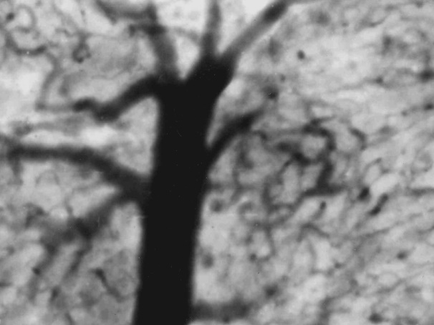 |  | 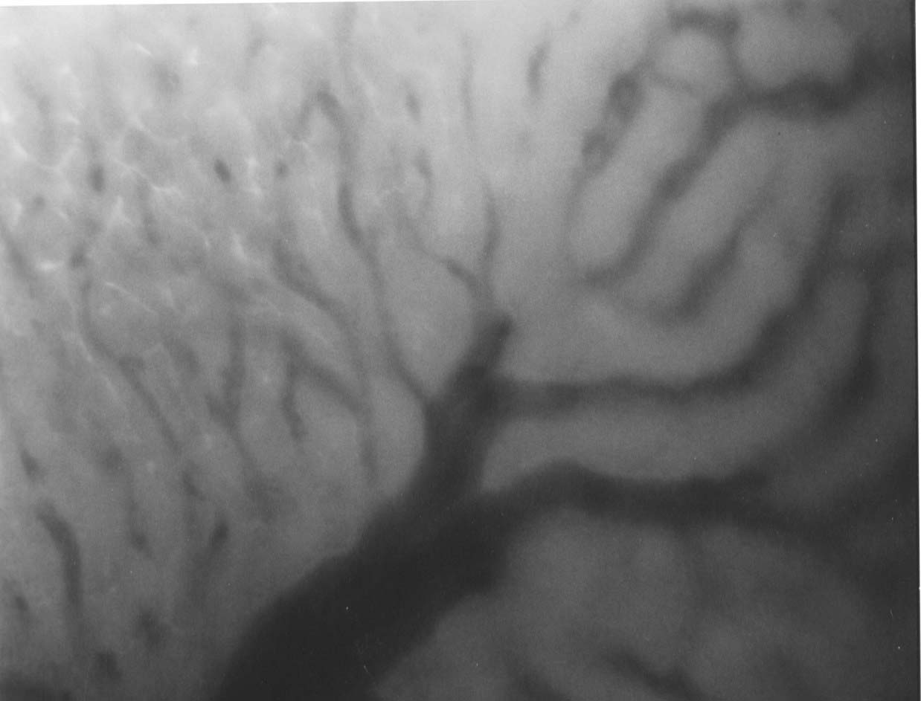
а |  | б
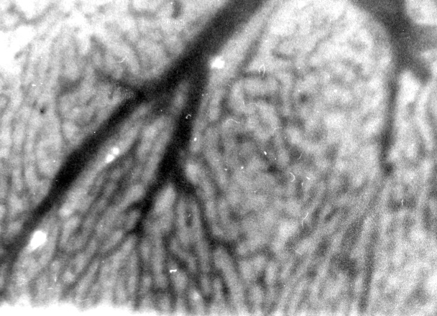 |  | 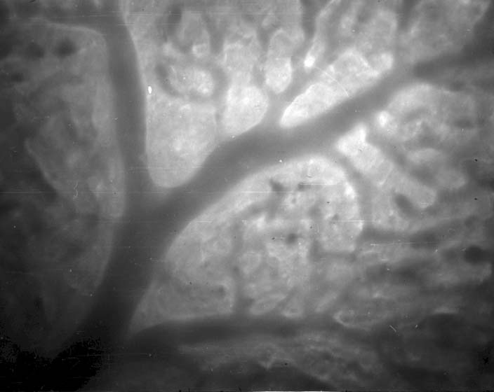
в | г
Рис. 1. Мікроциркуляторне русло печінки щурів з експериментальним цирозом на 14-ту добу: без лікування (а), після кріодеструкції (б), після введення ксеноекстрактів (в) і після кріодеструкції та введення ксеноекстрактів (г). Об. ×25, ок. ×7.

Інтерпретацію даних щодо фрактальної розмірності проводили на основі положення теорії узагальненого броунівського руху. При цьому, якщо D ~ 1,0, то мікроциркуляція характеризується ламінарним рухом крові, а мікроангіоархітектоніка має чітко окреслену, згладжену топологію, евклідову геометрію судинного русла. Якщо D=1,5, то функціональна мікроангіоархітектоніка абсолютно стохастична, рух крові безладний, нерівномірний, а геометрія судин нагадує фіксовані траєкторії руху броунівських частинок, нетрадиційно хаотична.

Таблиця 1
Параметри мікроциркуляторного русла печінки щурів
на 14-ту добу дослідження

Параметри | Групи тварин
 | Норма | 1 | 2 | 3 | 4
Середнє зна-чення діаметра синусоїдів, мкм | 9,28±2,18 | 7,67±0,84 | 8,35±1,73 | 8,91±2,01 | 9,33±1,39
Відносна пло-ща мікросудин в полі зору | 0,53±0,02 | 0,27±0,03 | 0,45±0,03 | 0,52±0,02 | 0,54±0,06
Фрактальна розмірність D | 1,29±0,04 | 1,21±0,02 | 1,34±0,05 | 1,34±0,05 | 1,32±0,05

Розраховане нами значення фрактальної розмірності D в нормі дорівнює 1,29, що відповідає складній фракталоподібній архітектурі мікросудин печінки, які повинні забезпечувати максимальний контакт з гепатоцитами (див. табл. 1).
Розвиток цирозу, поява безсудинних зон внаслідок некротизації ділянок печінки, різка зміна архітектоніки мікросудин (розширення портальних венул, стоншення синусоїдів і зменшення їх кількості і т.п.) відбилися у вірогідному зменшенні значення фрактальної розмірності D до 1,21. В той же час у всіх групах тварин, яким проводили стимуляцію регенераторних процесів, показано підвищення фрактальної розмірності D до 1,32-1,34, що навіть перевищує норму, хоча ці відмінності невірогідні. Можна припустити, що певне зростання хаотичності системи на даному етапі відбувається внаслідок запуску регенеративних процесів в печінці і відновлення її мікроангіоархітектоніки. Відмінності показників фрактальної розмірності D в печінці тварин після стимуляції регенераторних процесів і тварин контрольної групи (з експериментальним цирозом без лікування) також є вірогідними (див.табл.1).
На 30-ту добу експерименту видимі при біомікроскопічному дослідженні зміни стану печінки тварин різних груп нівелювалися.
У тварин 2 групи кількість функціонуючих мікросудин помітно збільшилась, ніж у тварин 1 групи, при цьому діаметр синусоїдів і кількість мікросудин менші, ніж у тварин 3 і 4 груп. Жовчні канальці починали формувати правильну мережу, хоча зустрічались ділянки з випрямленими жовчними канальцями. У тварин 3 і 4 груп ділянки без судин були практично відсутні, жовчні канальці формували мережу, близьку до нормальної.

Деструктивно-дистрофічні і репаративні процеси в циротично зміненій печінці при введенні ксеноекстрактів кріоконсервованих фрагментів печінки і селезінки після локальної кріогепатодеструкції. До початку експерименту у тварин спостерігалася картина вираженого цирозу печінки. Часточкова структура печінкової тканини була порушена, балочна будова нерегулярна. Паренхіма печінки фрагментована сполучнотканинними тяжами, в окремих ділянках з утворенням хибних часточок. Гепатоцити мали різний розмір і форму. Нерідко зустрічалися некротизовані клітини, переважно в центральних відділах печінкових часточок, а також осередки некрозу у середині хибних часточок. Відношення строми до паренхіми складало 7,41±1,15 (в нормі 0,98±0,09).
На 7-му добу експерименту значних відмінностей у гістологічній будові печінки тварин досліджуваних груп не спостерігалося.
На 14-ту добу експерименту в печінці тварин 1 групи (контроль) при мікроскопічному вивченні виявлялася жирова і балонна дистрофія. Балочна будова часточок не визначалася. Фіброзна тканина, що оточувала вузли-регенерати і створювала хибні часточки, була розвиненою, в ній спостерігалися фіброцити і фібробласти, що свідчило про подальше фіброзоутворення. Ознаки портальної гіпертензії відзначалися венозним застоєм, розширенням центральних вен, гемосидерозом, розширенням артерій портальних трактів.
У тварин 2 групи у цей же строк мікроскопічно визначалися вузли-регенерати, при цьому дистрофія гепатоцитів мала, в основному, гідропічний і балонний характер і лише подекуди виявлялася жирова дистрофія. Фіброзна тканина, яка оточувала хибні часточки, була розвинена, в ній поряд з одиничними фібробластами були наявні, в основному, фіброцити, що може свідчити про закінчення фіброзоутворення. Синусоїди були помірно розширені, ліпоцити (клітини Іто), які здатні синтезувати колаген, в перисинусоїдальному просторі не спостерігалися. Ознаки портальної гіпертензії виявлялися помірною дилатацією центральних вен і артерій портальних трактів. Трабекулярна будова в часточках печінки, що збереглися, починала відновлюватися.
Мікроскопічне дослідження гістологічних препаратів печінки тварин
3 групи на 14-ту добу показало, що в печінці формувався дрібновузловий цироз. Вузли-регенерати паренхіми не мали нормальної часточкової структури і були оточені фіброзною тканиною. Артерії в портальних трактах печінки були розширені, навколо центральних вен визначався застій крові з ознаками гемосидерозу. В окремих випадках виявлялося переповнення жовчних капілярів. У гепатоцитах спостерігалась переважно гідропічна та жирова дистрофія, трабекулярна будова паренхіми визначалася лише в 1/3 часточок.
При мікроскопічному дослідженні препаратів печінки тварин
4 експериментальної групи на 14-ту добу виявлено, що вузли-регенерати паренхіми печінки були майже одного розміру. При цьому дистрофія окремих гепатоцитів, в основному, визначалась як гідропічна. Паренхіма печінки нормалізувалася – навколо центральних вен формувались радіально розташовані печінкові балки (трабекули) і синусоїди. У синусоїдах реактивність печінкових макрофагів знижувалась. Виявлялася помірна дилатація вен. Сполучна тканина, яка оточувала тріади, була слабо інфільтрована, складалась переважно з фіброцитів – зрілих клітин сполучної тканини, що свідчило про закінчення фіброзоутворення. Сполучнотканинних тяжів, що йшли углиб паренхіми і створювали хибні часточки, виявлялось значно менше, ніж у контролі (рис. 2).

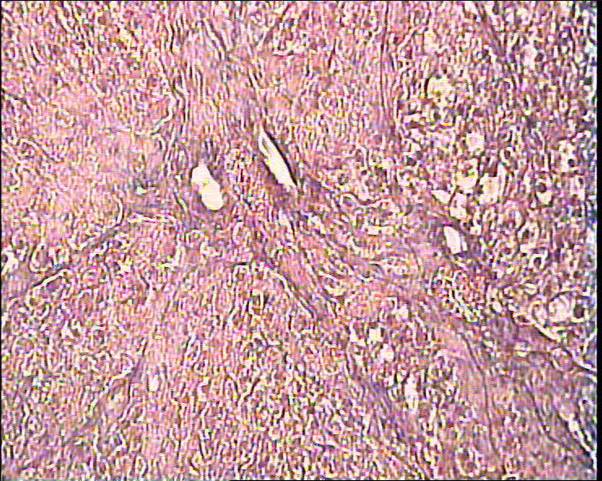 | 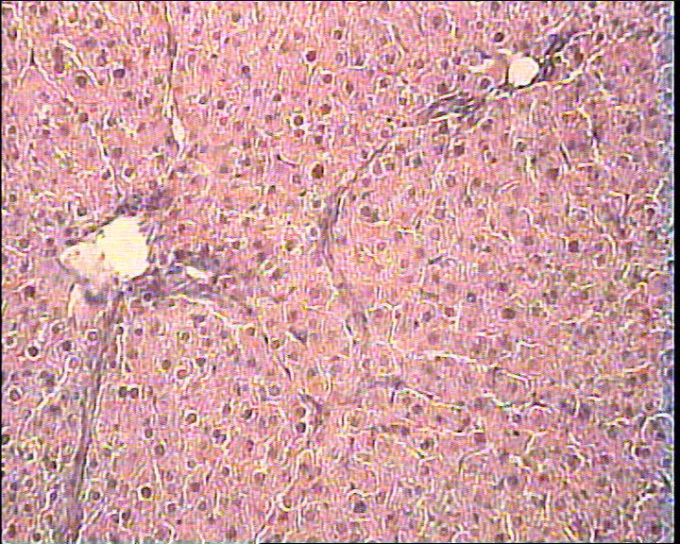
а | б
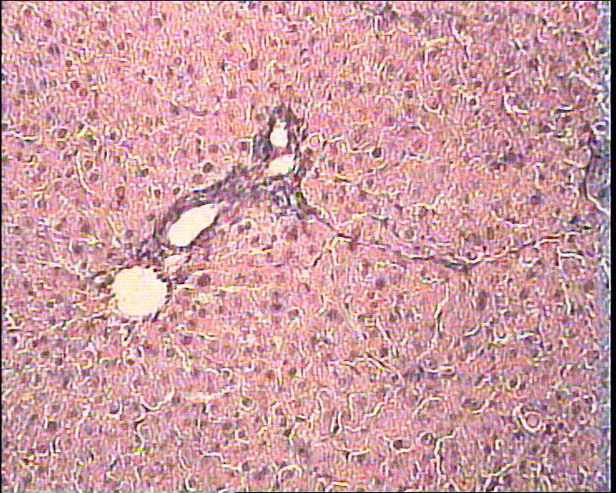 | 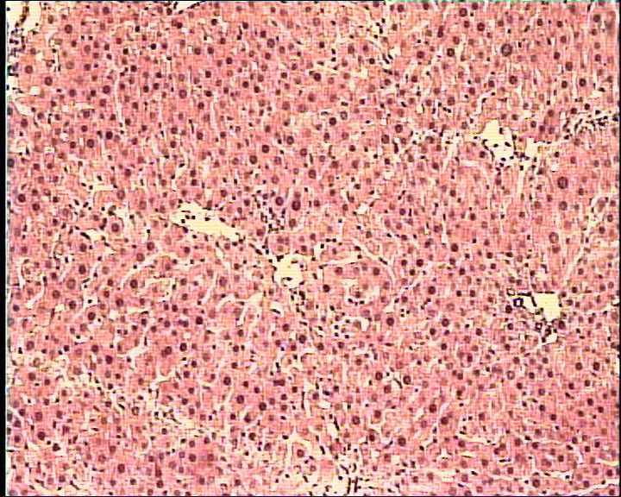
в | г
Рис. 2. Гістологічна будова печінки щурів з експериментальним цирозом на 14-ту добу: без лікування (а); після кріодеструкції (б); після введення ксеноекстрактів (в); після кріодеструкції та введення ксеноекстрактів (г). Гематоксилiн та еозин. Об. ×20, ок. ×12.

На 30 та 60-ту добу відбувалась подальша нормалізація будови печінки тварин, яка була найбільше виражена в 4 групі.
Для виявлення ступеня фіброзу в печінці тварин контрольної і 3-х експериментальних груп було проведено морфометричне дослідження показника співвідношення площі строми і паренхіми на гістологічних препаратах печінки в динаміці.
При морфометричному дослідженні препаратів, забарвлених по ван Гізон, було встановлено, що протягом 2-х місяців в циротично зміненій печінці показник співвідношення площі строми і паренхіми практично не змінювався. Це свідчить про необоротний характер фіброзу.
При всіх видах впливу на циротично змінену печінку показник співвідношення площі строми і паренхіми зменшувався. Проте при кріодеструкції печінки і, особливо, при поєднаній дії кріодеструкції та ЕПС цей показник інтенсивно знижувався і вже на 14-ту добу став вищим за норму лише в 1,9 рази, а на 30-ту добу відповідав нормі.

Вплив кріогепатодеструкції і введення ксеноекстрактів кріоконсервованих фрагментів печінки та селезінки на функціональну активність печінки щурів з експериментальним цирозом. Зміни концентрації альбуміну в сироватці крові щурів з цирозом печінки в залежності від умов експерименту представлені в табл. 2.

Таблиця 2
Вплив кріодеструкції і ЕПС на концентрацію альбуміну
(мг/мл і % від норми) в сироватці крові щурів
з експериментальним цирозом печінки

Термін спостере- ження | Групи тварин
 | 1 | 2 | 3 | 4
1-а доба | 24,1±1,0¹  58,12% | 25,2±1,7¹  60,7% | 25,5±1,2¹  61,4% | 25,3±0,9¹  61,0%
3-я доба | 25,6±2,0¹  61,7% | 24,8±1,1¹  59,8% | 26,1±1,1¹  62,9% | 25,9±2,0¹  62,5%
7-а доба | 25,6±1,5¹  61,8% | 26,1±1,1¹  62,9% | 28,3±1,2¹  68,2% | 27,3±1,9¹  65,83%
14-а доба | 25,9±1,3¹  62,55% | 27,0±1,2¹  65,1% | 27,8±1,1¹  67,0% | 31,6±1,2^{1,2,3,4}  76,2%
30-а доба | 27,2±1,6¹  65,5% | 30,1±1,3¹  72,43% | 35,6±1,4^{1,2,3}  85,8% | 38,4±1,1^{2,3}  92,6%

Примітки: концентрація альбуміну в нормі - 41,5±1,7 мг/мл; відмінності статистично вірогідні (р < 0,05) в порівнянні з показниками тварин:
1 - інтактних; 2 - з цирозом печінки; 3 - з цирозом і кріодеструкцією печінки;
4 - з цирозом печінки і введенням ЕПС.
Одержані дані свідчать, що застосування комплексного методу кріодеструкції печінки спільно з введенням ЕПС дозволяє через місяць досягти практично повного відновлення білоксинтетичної функції печінки у щурів з експериментальним цирозом.
Дані табл. 3 свідчать, що активність АлАТ у тварин всіх груп була вища за норму в 4 рази протягом перших 3-х діб спостереження. На 7-му добу експерименту підвищення активності АлАТ зберігалось на цьому ж рівні у тварин 1 і 2 груп, а у тварин, що одержували екстракти (групи 3 і 4), намічалася тенденція до її зниження. Так, у тварин групи 3 первинний 4-кратний підйом активності АлАТ до кінця 1-го тижня спостереження помірно знижувався і перевищував норму в 3,5 рази. У тварин 4 групи (введення ЕПС та кріодеструкція) цей показник перевищував норму в 3,3 рази. Більш значні відмінності динаміки активності АлАТ в групах дослідних тварин спостерігалися на 14-ту добу спостереження. В цей час у тварин 1 та 2 груп цей показник був в 3,6 та 2,6 рази вищий за норму, а у тварин, що одержували тільки ЕПС, - в 2 рази. Рівень активності АлАТ у тварин 4 групи (кріодеструкція + ЕПС) перевищував норму всього в 1,5 рази і був вірогідно нижчим за аналогічні показники у решті груп.
На 30-ту добу спостереження тільки у тварин з цирозом печінки, який не лікували, зберігалося підвищене значення активності АлАТ (у 1,5 рази вище за норму). У решті груп рівень активності ферменту знижувався до норми. Динаміка активності АсАТ принципово не відрізнялася від динаміки активності АлАТ.

Таблиця 3
Активність АлАТ (ммоль/мл/год, % від норми) в сироватці крові
щурів з експериментальним цирозом печінки

Термін спосте-реження |  | Групи тварин
 |  | 1 | 2 | 3 | 4
1-а доба | 1,75±0,21¹  473% |  | 1,68±0,18¹  454% | 1,45±0,12¹  392% | 1,48±0,09¹  400%
3-я доба | 1,65±0,31¹  446% |  | 1,67±0,28¹  451% | 1,63±0,13¹  440.5% | 1,59±0,11¹  430%
7-а доба | 1,53±0,22¹  413% |  | 1,46±0,13¹  394% | 1,32±0,18¹  357% | 1,24±0,09¹  335%
14-а доба | 1,33±0,11¹  359% |  | 0,97±0,14¹  262% | 0,74±0,07¹  200% | 0,52±0,07^{2,3,4}  140%
30-а доба | 0,58±0,08¹  157% |  | 0,41±0,03  111% | 0,39±0,04²  105% | 0,32±0,02^{2,3}  86.5%

Примітки: активність АлАТ в нормі - 0,37±0,04 ммоль/мл/год; відмінності статистично вірогідні (р < 0,05) в порівнянні з показниками тварин: 1 - інтактних; 2 - з цирозом печінки; 3 - з цирозом і кріодеструкцією печінки; 4 - з цирозом печінки і введенням ЕПС.

Нормалізація рівня печінкових амінотрансфераз через 14-30 діб у тварин з цирозом, що одержували ЕПС, свідчить про їхній позитивний вплив на внутрішньоклітинні репаративні процеси в гепатоцитах. Застосування екстрактів особливо ефективне в поєднанні з методом кріодеструкції частини печінки.
Загальновизнано, що будь-які деструктивні процеси в організмі супроводжуються розвитком синдрому пероксидації, тобто підвищенням рівня вільно-радикальних процесів у тканинах і викидом продуктів ПОЛ у кров.
Представлені в табл. 4 дані показують, що в перші три доби рівень ТБКАП в сироватці крові був істотно підвищений у всіх групах дослідних тварин.
Проте вже на 7-му добу спостереження можна було відзначити, що швидкість зниження інтенсивності ПОЛ, виходячи з рівня ТБКАП в сироватці крові, була різною. У групах тварин з цирозом, який не лікували, і кріодеструкцією циротично зміненої печінки зберігався високий рівень ПОЛ – в 2,4-2,2 рази, в той же час у тварин, що одержували ЕПС, перевищення норми становило 1,9-1,8 рази, причому у тварин 4 групи рівень ТБКАП був вірогідно нижчий за аналогічний показник у тварин з цирозом, який не лікували, (р<0,05). Ще більш виражені відмінності були зафіксовані на 14-ту добу спостереження.

Таблиця 4
Рівень ТБКАП (нмоль/мл, % від норми) у сироватці крові щурів з експериментальним цирозом печінки

Термін спосте-  реження | Групи тварин
 | 1 | 2 | 3 | 4
1-а доба | 9,83±1,12¹  277% | 9,54±0,97¹  269% | 9,27±1,06¹  261% | 9,12±0,88¹  257%
3-я доба | 8,86±1,01¹  250% | 8,71±0,75¹  245% | 8,69±1,08¹  245% | 8,73±0,91¹  246%
7-а доба | 8,52±0,85¹  240% | 7,74±0,67¹  218% | 6,87±0,74¹  193% | 6,31±0,53^{1,2}  177%
14-а доба | 7,75±0,65¹  218% | 6,18±0,59¹  174% | 5,34±0,44^{1,2}  150% | 3,91±0,32^{2,4}  110%
30-а доба | 5,43±0,41¹  153% | 4,21±0,33²  119% | 4,15±0,28²  117% | 3,75±0,44²  105,6%

Примітки: рівень ТБКАП у нормі 3,55±0,17 нмоль/мл; відмінності статистично вірогідні (р < 0,05) в порівнянні з показниками тварин: 1 - інтактних; 2 - з цирозом печінки; 3 - з цирозом і кріодеструкцією печінки; 4 - з цирозом печінки і введенням ЕПС.

В той час, як у тварин 1 та 2 груп ще зберігався досить високий рівень продуктів ПОЛ в сироватці (перевищення норми в 2,2 і 1,7 рази відповідно), у тварин 3 групи (введення ЕПС) рівень ТБКАП перевищував норму лише в 1,5 рази, а в 4 групі (кріодеструкція + ЕПС) в цей період зафіксована нормалізація даного показника. На 30-ту добу спостереження підвищений рівень ТБКАП в сироватці крові був тільки у тварин з цирозом печінки.
Загальноприйнятим показником стану екскреторної функції печінки є рівень білірубіну в сироватці крові. Білірубін - основний жовчний пігмент, який утворюється в результаті розпаду гемоглобіну та інших хромопротеїдів.
Динаміка загального білірубіну в сироватці крові щурів з експериментальним цирозом печінки наведена в табл. 5.

Таблиця 5
Рівень загального білірубіну (мкмоль/л і % від інтактного контролю) в сироватці крові щурів з експериментальним цирозом печінки

Термін спосте-реження | Групи тварин
 | 1 | 2 | 3 | 4
1-а доба | 16,18±1,12¹  197% | 15,95±1,03¹  194% | 16,08±1,15¹  195% | 16,24±1,08¹  197%
3-я доба | 16,05±1,35¹  195% | 15,88±0,77¹  193% | 15,56±1,03¹  189% | 15,32±1,33¹  186%
7-а доба | 15,74±0,78¹  191% | 13,67±0,65¹  166% | 12,54±0,87¹  152% | 11,08±0,66¹  135%
14-а доба | 13,95±1,1¹  170% | 11,32±0,71¹  138% | 10,15±0,76²  124% | 8,45±0,72^{2,3}  103%
30-а доба | 9,68±0,85  118% | 8,50±0,46  103% | 8,64±0,61  105% | 8,17±0,55  99%

Примітки: рівень загального білірубіну в нормі 8,21±0,54 мкмоль/л; відмінності статистично вірогідні (р < 0,05) в порівнянні з показниками тварин:
1 - інтактних; 2 - з цирозом печінки; 3 - з цирозом і кріодеструкцією печінки.

Експериментальні результати дослідження свідчать, що найбільш активна стимуляція репаративних процесів в циротично зміненій печінці експериментальних тварин спостерігалася при поєднанні кріодеструкції та введення ЕПС. Це виражалося в тому, що тільки в цій групі протягом місяця відновилися до нормального рівня всі досліджувані функції печінки. Через місяць повністю відновився вміст альбуміну в сироватці крові, ще раніше (через 2 тижні) нормалізувалася активність амінотрансфераз, а також рівень продуктів ПОЛ і білірубіну. Тобто одночасне застосування кріодеструкції та екстрактів кріоконсервованих фрагментів печінки і селезінки при лікуванні експериментального цирозу не тільки сприяло відновленню більшості найважливіших функцій печінки, але й удвічі прискорило їх нормалізацію на відміну від застосування вказаних методів окремо.
Вищевикладене свідчить про те, що поєднане застосування кріодеструкції і екстрактів кріоконсервованих фрагментів паренхіматозних органів забезпечує високу ефективність лікування експериментального цирозу печінки у щурів.

ВИсновки

В роботі подані теоретичне і експериментальне узагальнення, а також нове вирішення наукової проблеми стимуляції процесів відновлення в циротично зміненій печінці шляхом поєднаного застосування кріодеструкції частини печінки та екстрактів кріоконсервованих фрагментів печінки і селезінки.

1. Встановлено, що застосування кріогепатодеструкції та екстрактів кріоконсервованих фрагментів печінки і селезінки у щурів з експериментальним цирозом зупиняє процеси склерозування циротично зміненої печінки, нормалізує судинне русло та сприяє відновленню гістологічної будови і окремих функцій пошкодженого органа.
2. Показано, що дозована кріогепатодеструкція і введення екстрактів кріоконсервованих фрагментів печінки та селезінки щурам з експериментальним цирозом печінки призводять до нормалізації мікроангіоархітектоніки і фукціонування мікроциркуляторного русла в органі-мішені, що характеризується зникненням звивистості синусоїдів, збільшенням кількості мікросудин, що функціонують, збільшенням площі судин з швидким кровострумом та відсутністю агрегації еритроцитів.
3. Виявлено, що дозована кріогепатодеструкція сприяє відновленню часточкової структури пошкодженої при формуванні експериментального цирозу печінки щурів і забезпечує припинення процесу склерозування та його активний зворотний розвиток, що завершується на 30-ту добу після експериментального впливу.
4. Встановлено, що застосування екстрактів кріоконсервованих фрагментів печінки і селезінки стимулює ангіогенез, відновлення гістологічної будови пошкодженого органа і сприяє зменшенню фіброза печінки щурів з експериментальним цирозом.
5. Поєднання кріогепатодеструкції з уведенням екстрактів кріоконсервованих фрагментів печінки і селезінки в лікуванні щурів з експериментальним цирозом печінки призводить до практично повної нормалізації органоспецифічної будови ушкодженої печінки вже через 14 діб після експериментального впливу.
6. Показано, що застосування кріогепатодеструкції та екстрактів кріоконсервованих фрагментів печінки і селезінки у щурів з експериментальним цирозом стимулює відновлення функціональної активності пошкодженої печінки: сприяє підвищенню рівня сироваткового альбуміну, зниженню секреції білірубіну, поступовій нормалізації рівня печінкових амінотрансфераз, зниженню інтенсивності процесів ПОЛ.
7. Поєднане застосування локальної кріогепатодеструкції і екстрактів кріоконсервованих фрагментів печінки і селезінки забезпечує найбільш активну стимуляцію відновних процесів в печінці щурів з експериментальним цирозом , скорочуючи терміни її відновлення в 2 рази порівняно з дією цих методів при окремому вікористанні.

Список робіт, опублікованих за темою дисертації
- Олефиренко А.А., Гойденко Н.И., Слета И.В., Гальченко С.Е., Тыныныка Л.Н., Сандомирский Б.П. Криохирургия цирротически измененной печени крыс на фоне введения ксеноэкстрактов паренхиматозных органов новорожденных поросят. Морфологический аспект // Междунар. науч.-практич. конф. “Новое в практической медицинской криологии“(18 ноября). - Москва, 2004. - С. 61-62.
- Олефиренко А.А., Тыныныка Л.Н., Слета И.В., Гальченко С.Е., Сандомирский Б.П. Некоторые биохимические показатели при экспериментальном циррозе печени крыс и стимуляции регенерации // Материалы науч.-практич. конф. “Лекарства-человеку” (6 декабря). - Харьков, 2004. - С. 107-108.
- Олефиренко А.А., Слета И.В., Гальченко С.Е., Сандомирский Б.П. Мікроциркуляція циротично зміненої печінки після кріодеструкції на фоні введення ксеноекстрактів // Тези доп. Ювілейного VIII з'їзду ВУЛТ (Всеукраїнського лікарського товариства), присвяченого 15-річчю організації (1990-2005). - Івано-Франківськ, 2005. - С. 264-265.
- Олефіренко О.О., Луценко Д.Г., Слета I.В., Марченко В.C. Фрактальна морфометрiя мiкроциркуляторного русла печiнки в нормi та при експериментальних впливах // Проблемы криобиологии. - 2005. - Т.15, №3. -
C. 511-512.
- Олефиренко А.А. Применение экстрактов паренхиматозных ксеноорганов для стимуляции регенераторных процессов в печени // Тезисы VII Международ. конф. молодых онкологов “Современные проблемы экспериментальной и клинической онкологии“. - Киев, 2006. - С.62.
- Olefirenko A.A., Sleta I.V., Galchenko S.E., Sandomirsky B.P. Cryosurgery and xenoextracts when treating experimental liver cirrhosis: «Cryo-2006». - Hamburg, 2006. - P. 74.
- Олефіренко О.О., Слета І.В., Гальченко С.Є., Сандомирський Б.П. Кріобіологічні підходи до лікування експериментального цирозу печінки // Тези доповідей XI Конгресу світової федерації українських лікарських товариств. - Полтава, 2006. - С. 510-511.
- Олефиренко А.А., Луценко Д.Г., Слета И.В. Криохирургия и ксеноэкстракты в лечении экспериментального цирроза печени: Матеріали наук.-практич. конф. “Профілактика, діагностика та лікування – основні складові терапії“, Харків, 2006. - С. 68.

Анотації
Олефіренко О.О. Вплив кріодеструкції, екстрактів печінки і селезінки на відновні процеси в печінці при експериментальному цирозі. – Рукопис.
Дисертація на здобуття наукового ступеня кандидата медичних наук за спеціальністю 14.01.35 – кріомедицина. – Інститут проблем кріобіології і кріомедицини НАН України, Харків, 2008.
В даній роботі було вивчено в порівняльному аспекті вплив на процеси відновлення в циротично зміненій печінці дозованої кріодеструкції, суміші екстрактів печінки і селезінки, а також досліджено їх спільну дію.
Встановлено, що поєднане застосування тканинних екстрактів і локальної кріогепатодеструкції найбільш активно стимулює відновлення функціональної активності пошкодженої печінки, скорочуючи терміни її відновлення в 2 рази в порівнянні з використанням цих методів окремо, про що свідчила повна нормалізація всіх досліджуваних гепатозалежних метаболічних маркерів, що вивчалися, в більш ранні терміни (на 14-ту добу).
Ключові слова: цироз печінки, кріодеструкція, екстракти, регенерація.

Олефиренко А.А. Влияние криодеструкции, экстрактов печени и селезенки на восстановительные процессы в печени при экспериментальном циррозе. – Рукопись.
Диссертация на соискание ученой степени кандидата медицинских наук по специальности 14.01.35 – криомедицина. – Институт проблем криобиологии и криомедицины НАН Украины, Харьков, 2008.
Несмотря на многолетний опыт и успехи консервативного и оперативного лечения хронических диффузных заболеваний печени, на сегодняшний день нельзя говорить о наличии эффективных методов терапии этих заболеваний. Одной из причин этого является отсутствие препаратов, достаточно полно стимулирующих регенерацию печени.
Для стимуляции процессов регенерации печени используют различные хирургические методы, в том числе криодеструкцию соответствующей массы органа.
В последние годы для оптимизации процессов регенерации в органах и тканях стали применять регуляторные пептиды. Под оптимизацией в данном случае имеется в виду не только поддержка целостности органа или ткани в нормальных условиях, но и быстрое и эффективное ее восстановление при остром или хроническом воздействии какого-либо повреждающего фактора, существенное снижение темпа (или возможности) развития патологических форм регенерации: разрастание фиброзной ткани, метапластическое перерождение клеток (как в случае цирроза) и др.
В работе использованы методы моделирования цирроза печени, прижизненной контактной микроскопии, биохимические, гистологические, морфометрические методы и методы статистической обработки результатов.
В диссертационной работе проведено сравнительное изучение влияния на процессы восстановления в циротически измененной печени криодеструкции, введения экстрактов печени и селезенки, а также их совместного действия.
Микроциркуляция в печени крыс с экспериментальным циррозом после криогепатодеструкции и последующего введения экстрактов печени и селезенки характеризуется отсутствием извилистости синусоидов, свойственной циррозу, а также увеличением количества функционирующих микрососудов, площадь которых увеличилась на 15%.
Гистологические исследования подтвердили, что введение экстрактов печени и селезенки останавливает процесс склерозирования цирротически измененной печени и стимулирует восстановление архитектоники поврежденного органа. Отношение стромы к паренхиме при введении экстрактов печени и селезенки на 14-е сутки составляет 3,16±0,67, тогда как при циррозе печени в этот же срок оно составляет 7,09±1,09.
Сочетание криогепатодеструкции и применение экстрактов приводит к нормализации сосудистого русла и восстановлению гистологической структуры цирротически измененной печени с последующим восстановлением ее функций, что способствует более быстрой нормализации соотношения площади стромы и паренхимы, приближавшегося на 14-е сутки к нормальным значениям (1,79±0,6, р>0,05).
Локальная криодеструкция способствует умеренному восстановлению отдельных функций цирротически измененной печени, что приводит к нормализации уровня печеночных аминотрансфераз, билирубина, активности процессов ПОЛ к 30 суткам наблюдения.
После введения тканевых экстрактов активно восстанавливаются метаболические функции в цирротически изменненной печени, о чем свидетельствуют более ранняя (с 14-х суток) нормализация гепатозависимых ферментов, а также выраженный антиоксидантный эффект.
Таким образом, экспериментальные результаты исследования показали, что наиболее активная стимуляция репаративных процессов в цирротически измененной печени экспериментальных животных установлена при сочетанном использовании криодеструкции и введения экстрактов. Только в этой группе в течение месяца до нормального уровня восстанавливались все исследованные показатели функции печени. Через месяц полностью восстановился уровень альбумина в сыворотке крови, через 2 недели нормализовались активность аминотрансфераз, уровень ПОЛ и билирубина. Одновременное применение криодеструкции и введения экстрактов при лечении экспериментального цирроза не только способствовало восстановлению большинства важнейших функций печени, но и ускорению их нормализации по сравнению с применением указанных методов в отдельности.
Таким образом, результаты сочетанного применения криодеструкции и введения экстрактов печени и селезенки подтвердили высокую лечебную эффективность на модели экспериментального цирроза печени.
Ключевые слова: цирроз печени, криодеструкция, экстракты, регенерация.

Olefirenko O.O. Effect of cryodestruction, liver and spleen extracts on the regenerative processes in the liver during experimental cirrhosis. Manuscript.
Thesis for the candidate of medical science degree in speciality 14.01.35 – Cryomedicine. – Institute for Problems of Cryobiology and Cryomedicine of the National Academy of Sciences of Ukraine, Kharkov - 2008.
The given research deals with a comparative study of the effects of cryodestruction, extracts of spleen and liver and their combined action on the regenerative processes in the cirrotic liver.
Combined application of tissue extracts and local hepatodestruction has been found to exercise the highest regeneration-stimulating effect on the functional activity of the injured liver, while shortening by 2-fold the period, required for its regeneration, as compared with the separate application of the above technique, which is verified by a complete normalization of all the studied hepato-dependent metabolic markers, occurring much earlier (already by the 14th day).
Key words: liver cirrhosis, cryodestruction, extracts, regeneration.

Для заказа доставки данной работы воспользуйтесь поиском на сайте по ссылке: http://www.mydisser.com/search.html

